Skriptum: E-Mails schreiben und verwalten mit der GMX-App
Sie können E-Mails mit unterschiedlichen Geräten und E-Mail-Apps aus dem Internet herunterladen, lesen und auch schreiben.
Wer eine GMX-Adresse hat, kann die E-Mails mit der GMX-App am Smartphone oder Tablet lesen und neue E-Mails schreiben.

In diesem Skriptum erfahren Sie, wie Sie
- sich in der GMX-App anmelden (Seite 1)
- eine neue E-Mail schreiben (Seite 2)
- eine Datei mit einer E-Mail mitschicken (Seite 4)
- eine E-Mail öffnen und bearbeiten (Seite 6)
- E-Mails in Ablageordnern sortieren können (Seite 9)
- nach E-Mails in der GMX-App suchen können (Seite 12)

In der GMX-App anmelden
Installieren Sie die GMX-App aus dem Playstore oder App Store.
Beim ersten Mal müssen Sie sich mit Ihrer GMX-E-Mail-Adresse und dem GMX-Passwort anmelden.
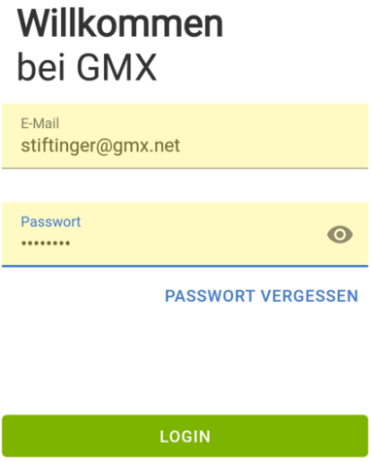
Tippen Sie dann auf „Login“.

Auf den nächsten Seiten tippen Sie so oft auf die grünen Balken, bis Ihr GMX-Posteingang angezeigt wird.

Nach dem nächsten Start der App wird sofort der Posteingang angezeigt. Sie sehen die E-Mails, die zuletzt angekommen sind. Das sieht in etwa so aus:
Sie werden immer wieder Werbung eingeblendet sehen: Am Tablet in der Liste der E-Mails, am Smartphone am unteren Bildschirmrand.

Eine neue E-Mail schreiben
Zum Schreiben einer neuen E-Mail tippen Sie auf das grüne Stiftsymbol rechts unten: 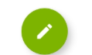

Es erscheint ein neues Fenster, in dem Sie Ihre E-Mail schreiben können:
Geben Sie
- in der Zeile mit „An“ die E-Mail-Adresse der Empfängerin/des Empfängers (1)
- in der Zeile mit „Betreff“ die Überschrift Ihrer E-Mail (2)
- und darunter dann den Inhalt Ihrer E-Mail ein. (3)
Tippen Sie auf der Tastatur jeweils auf „Weiter“ oder auf „OK“, um in das nächste Feld zu kommen. (4)
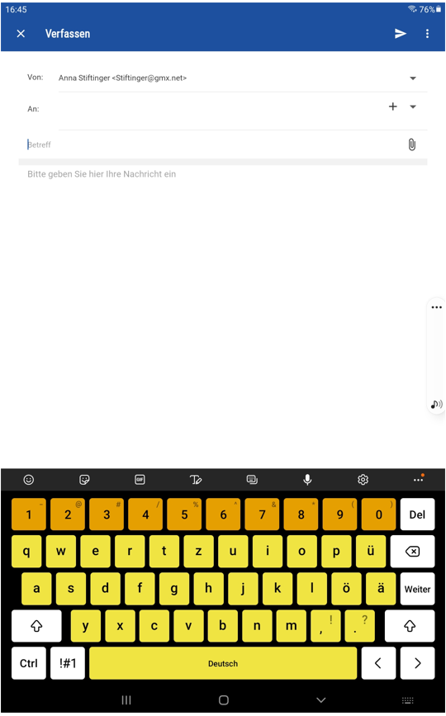
4(3)
2
13)
3(3) (3)

Zum Versenden der E-Mail tippen Sie auf das Versenden-Symbol (Papierflieger) rechts oben in der blauen Leiste:

Eine Datei an die E-Mail anhängen
Wenn Sie eine Datei (das kann z. B. ein Bild sein) per E-Mail verschicken wollen, erstellen Sie zunächst eine neue E-Mail.
Um Ihre Datei anzuhängen, tippen Sie auf das Heftklammer-Symbol rechts in der Zeile „Betreff“:

Unten öffnet sich ein neues Fenster:
Wählen Sie hier aus, ob Sie ein Foto oder eine andere Datei vom Gerät oder aus der GMX-Cloud mitschicken wollen. Tippen Sie auf Ihre Auswahl.

Es werden Ihnen nun alle Ordner angezeigt, mit denen Sie zuletzt gearbeitet haben.
Um alle Ordner und Apps auf Ihrem Gerät zu sehen, tippen Sie auf das 3-Striche-Symbol links oben neben „Zuletzt verwendet“.
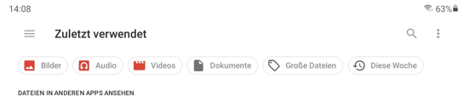

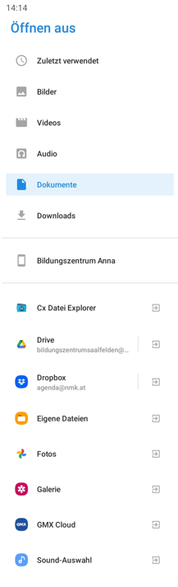
Nun sehen Sie ein Fenster mit allen Apps und Verzeichnissen/Ordnern, aus denen Sie Dateien auswählen können.

Für alle Dateien, außer Bildern, nutzen Sie die Dateiverwaltung auf Ihrem Gerät.
Wenn der Ordner, in dem Ihre Datei gespeichert ist, nicht schon angezeigt wird, wählen Sie den Namen Ihres Geräts, um danach zu suchen.

Wollen Sie ein Bild oder ein Foto verschicken, wählen Sie dieses mit der App „Galerie“ aus.

Tippen Sie auf die Datei, die Sie verschicken wollen. Sie landen dann wieder in der GMX-App und Ihre „neue E-Mail“ wird wieder angezeigt.
Am Ende der E-Mail sehen Sie den Namen der Datei, die Sie ausgewählt haben. Das sieht z. B. so aus:
Zum Versenden der E-Mail tippen Sie auf das Versenden-Symbol (Papierflieger) rechts oben in der blauen Leiste:

Eine E-Mail öffnen und bearbeiten
Um den Inhalt einer E-Mail zu öffnen, tippen Sie im Fenster „Posteingang“ auf eine E-Mail-Nachricht:

Sie sehen nun den Inhalt der E-Mail. Diese E-Mail können Sie nicht nur lesen, sondern auch „bearbeiten“. Sie können diese löschen, weiterleiten, darauf antworten, ausdrucken und anderes mehr.
Nutzen Sie zur Bearbeitung die blaue Symbolleiste oben im Bild:
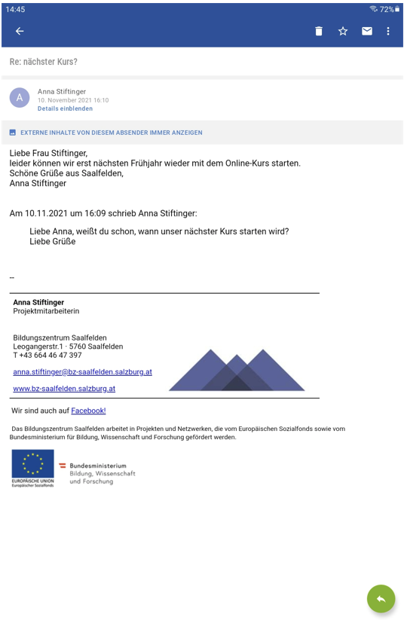

Was bedeuten diese Symbole?
Gehe zum vorhergehenden Fenster: Sie kommen zurück zu Ihrem Posteingang.
Mit dem Papierkorb-Symbol können Sie die E-Mail löschen.
Das Symbol „Stern“ ermöglicht es, die E-Mail als „wichtig“ zu markieren.
Hinter dem Drei-Punkt-Menü stecken weitere Möglichkeiten. Durch Tippen auf dieses Symbol erscheint ein weißes Fenster:
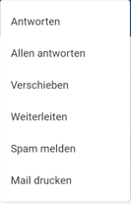
Tippen Sie auf „Antworten“, wenn Sie eine Antwort auf diese E-Mail schreiben wollen. Es öffnet sich ein Fenster mit einer neuen E-Mail: Im Feld An: wurde automatisch die Absender:innenadresse eingefügt.
Auch der Betreff wird übernommen, hat allerdings am Anfang ein „Re:“ eingefügt. Re ist eine Abkürzung vom englischen reply, das heißt: Antwort.
Wenn diese E-Mail an mehrere Adressen verschickt wurde, können Sie mit „Allen antworten“ Ihre Antwort gleich an alle diese E-Mail-Adressen verschicken.
Mit „Verschieben“ können Sie die E-Mail in einem anderen Ablageordner ablegen (siehe Kapitel „Ablageordner in der GMX-App“).
Mit „Weiterleiten“ können Sie die E-Mail an eine neue E-Mail-Adresse weiterschicken.
Der Betreff wird übernommen, hat in diesem Fall ein „Fwd:“ vorneweg. Fwd ist die Abkürzung vom englischen forward, das heißt: Weiterleitung.
Stellen Sie fest, dass eine E-Mail unerwünschte Werbung ist, können Sie diese als „Spam melden“. Sie wird dann automatisch in den Ablageordner „Spamverdacht“ verschoben.
Weitere E-Mails von dieser E-Mail-Adresse landen dann nicht zuerst im Posteingang, sondern automatisch in diesem Ablageordner.
Mit „Mail drucken“ können Sie diese E-Mail ausdrucken.

Ablageordner in der GMX-App
Alle E-Mail-Apps speichern die E-Mails, die Sie bekommen und versendet haben. Sie speichern auch E-Mails, die Sie zu schreiben begonnen und noch nicht versendet haben. Diese Apps sortieren die E-Mails zuerst nach Funktionen. In der GMX-App heißen diese Ablagebereiche „Ordner“.
Um zu diesen Ordnern zu gelangen, tippen Sie in der obersten Zeile auf das 3-Striche-Symbol links neben „Posteingang“: 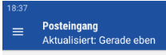

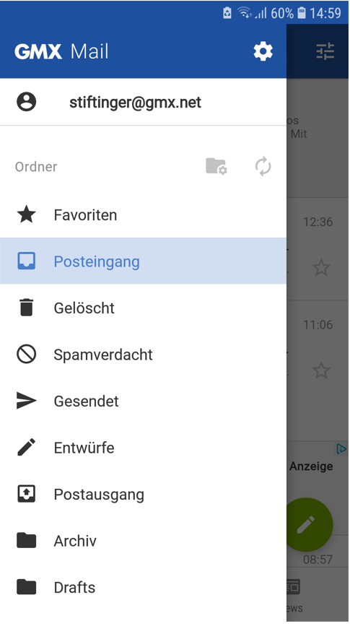
Sie sehen nun eine Liste, in der die zweite Zeile blau ist.

Das heißt, es werden Ihnen im Hintergrund gerade die E-Mails angezeigt, die im Ordner „Posteingang“ liegen.

Wenn Sie auf den „Posteingang“ tippen, sehen Sie eine Liste mit E-Mails, die darin abgelegt sind.
Wenn Sie auf einen anderen Ablageordner aus dieser Liste tippen, sehen Sie die E-Mails, die in diesem Ordner abgelegt sind.

Das 3-Striche-Symbol bringt Sie immer wieder zur Liste der Ablageordner.

Sie sehen auf dem Smartphone vielleicht nur einen Teil der Ordner, die in der GMX-App eingerichtet sind. Wischen Sie in der weißen Liste nach oben, um alle Ordner zu sehen.

Welche Funktionen haben die einzelnen Ablageordner
Im Posteingang werden E-Mails angezeigt, die Sie bekommen haben.
In Ordner „Favoriten“ finden Sie alle E-Mails, die Sie mit dem markiert haben. Das können E-Mails sein, die wichtige Informationen enthalten oder die Sie noch beantworten müssen.
Wenn Sie eine E-Mail aus einem anderen Ordner mit dem Papierkorb-Symbol gelöscht haben, bleibt sie vorerst noch einen Tag im Ordner „Gelöscht“. Erst dann löscht die GMX-App die E-Mail vom Gerät.
In diesem Ordner werden E-Mails automatisch gespeichert, die von GMX als Werbemails oder E-Mails mit bösen Absichten eingestuft werden.
Mit „Spam melden“ über das 3-Punkte-Symbol können Sie unerwünschte E-Mails aus anderen Ordnern selbst auch hier ablegen.
Wenn eine E-Mail irrtümlich im Ordner „Spamverdacht“ landet, können Sie die E-Mail wieder in den Posteingang verschieben.
Öffnen Sie die E-Mail. Tippen Sie auf das 3-Punkte-Menü rechts oben und wählen Sie „Kein Spam“.
Hier liegen alle E-Mails, die Sie über das Internet versendet haben.
Begonnene E-Mails, die Sie noch nicht verschickt haben, werden im Ordner „Entwürfe“ zwischengelagert.
Sobald Sie eine E-Mail aus diesem Bereich antippen, können Sie weiterschreiben und die E-Mail abschicken oder den „Entwurf“ löschen.
Sie können E-Mails auch schreiben, wenn Sie gerade keine Internet-Verbindung haben. Diese E-Mails werden im Ordner „Postausgang“ abgelegt, wenn Sie auf „Senden“ tippen.
Sobald Sie mit dem Internet verbunden sind und die GMX-App starten, werden die E-Mails weggeschickt. Diese E-Mails finden Sie dann im Ordner „Gesendet“.
Ins Archiv können Sie E-Mails legen, die Sie noch nicht löschen möchten, weil Sie sie später vielleicht noch einmal brauchen.

Sie können selbst weitere E-Mail-Ordner anlegen. Damit können Sie E-Mails zu Themen oder E-Mails von bestimmten Personen zusammenfassen.
So können Sie E-Mails von Ihrer Familie oder von Freund:innen sowie E-Mails zu beruflichen Themen oder Hobbys in eigenen Ablagefächern abspeichern.
Das hilft beim Sortieren und Organisieren der vielen E-Mails!

Tippen Sie dazu im oberen Bereich der Ordneransicht auf das Ordnersymbol.
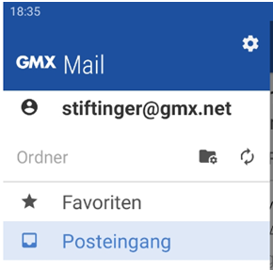
Dann können Sie Ihre Ordner bearbeiten und neue anlegen.

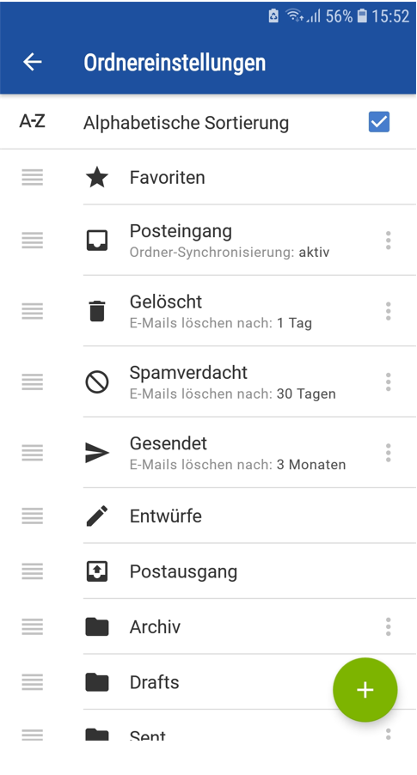
Zum Bearbeiten eines Ordners tippen Sie auf das 3-Punkte-Symbol rechts in der jeweiligen Zeile.

Wenn Sie auf das 3-Striche-Symbol links in der Zeile tippen und mit dem Finger draufbleiben, können Sie den jeweiligen Ordner nach oben oder unten verschieben.

Mit dem grünen +-Symbol rechts unten erstellen Sie neue Ordner.

Tippen Sie einen Namen für den Ordner in die blaue Zeile.
Bestätigen Sie dann mit OK.

Um wieder zur Ordneransicht zurückzukehren, tippen Sie in der blauen Leiste oben auf „Ordnereinstellungen“.

Nach bestimmten E-Mails suchen
Manchmal suchen Sie nach einer Information und wissen nicht mehr genau, in welcher E-Mail diese Information stand. Wenn Sie nach einer solchen E-Mail suchen, hilft Ihnen die Suchfunktion.
Mit der Suchfunktion durchsucht die GMX-App alle E-Mails nach den von Ihnen eingegebenen Wörtern. Die App sucht in den E-Mail-Adressen, den „Betreff“-Zeilen und im Inhalt der E-Mails. Das Ergebnis wird als Liste mit allen E-Mails angezeigt, in denen dieses Wort vorkommt.
Das heißt, wenn Sie z. B. den Namen „Andrea“ als Suche eingeben, wird Ihnen eine Liste mit E-Mails angezeigt, in denen „Andrea“ in einer E-Mail-Adresse oder im Betreff oder auch im Inhalt einer Nachricht enthalten ist. Gleiches gilt für Ortsnamen, aber auch für jedes andere Wort.
Sie können die Suchfunktion von jedem Ablageordner aus nutzen. Die App durchsucht alle E-Mails in allen Ordnern außer dem „Gelöscht“-Ordner.

Öffnen Sie die GMX-App.
Die Suchfunktion steckt hinter dem Symbol Lupe in der blauen Zeile oben.
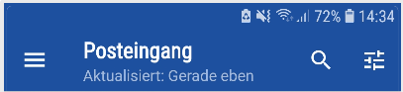

Ein neues Fenster öffnet sich und die Bildschirmtastatur wird angezeigt.
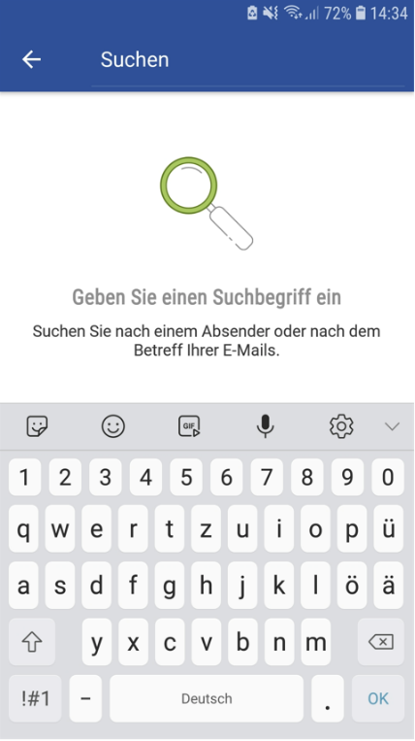

Tippen Sie Ihr Suchwort auf der Tastatur ein.
Zum Start der Suche tippen Sie auf „OK“.

GMX zeigt Ihnen nun eine Liste mit E-Mails, in denen das gesuchte Wort vorkommt. Die Stelle, an der das Wort vorkommt, ist markiert.
Hier sehen Sie das Beispiel von einer Suche nach dem Wort „Befund“:
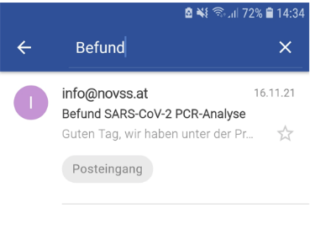
Wenn Sie auf eine der E-Mails aus der Liste tippen, wird die E-Mail geöffnet und Sie können sie bearbeiten.
Um wieder zurück zum Ordner zu gelangen, tippen Sie links oben auf den Pfeil nach links.

Unten sehen Sie das Ergebnis einer nicht erfolgreichen Suche.
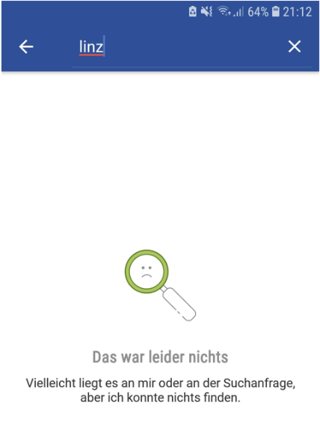
In diesem Fall gibt es keine E-Mail mit dem Wort „linz“.

Um wieder zurück zum Ordner zu gelangen, tippen Sie links oben auf den Pfeil nach links. Dann können Sie eine neue Suche starten.

